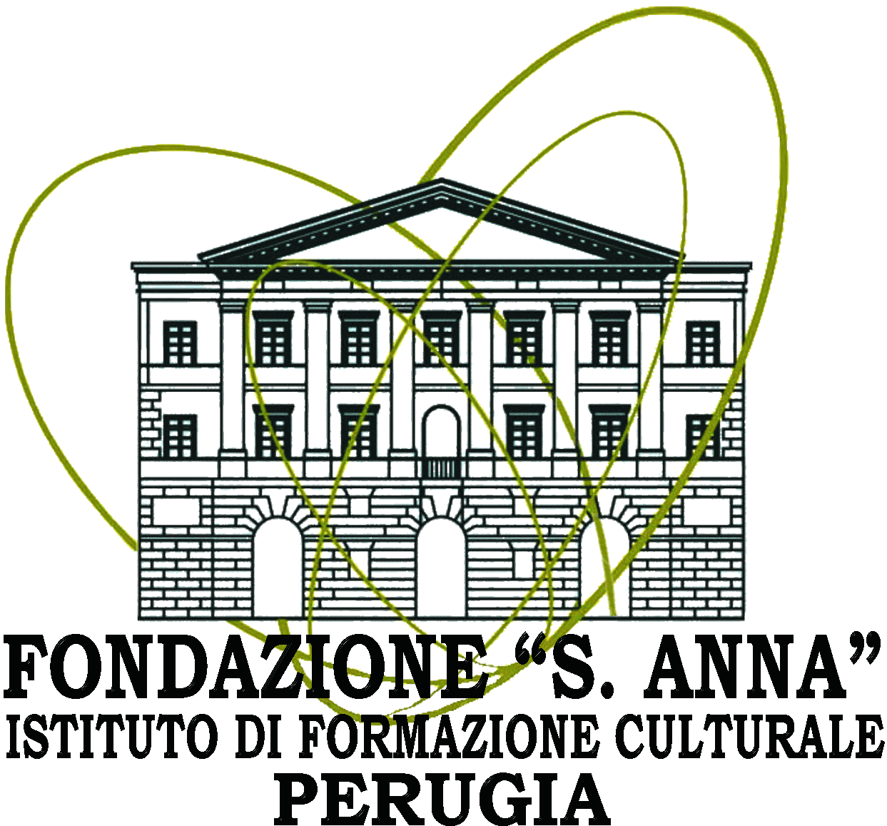
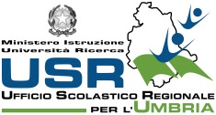
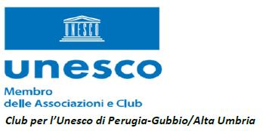
BANDO PER IL PROGETTO – CONCORSO DEL CLUB PER L’UNESCO DI PERUGIA- GUBBIO- ALTA UMBRIA ANNO SCOLASTICO 2023/24
“ I valori paesaggistici, storici, culturali e antropologici del nostro territorio rappresentano un patrimonio prezioso che noi abbiamo ereditato e di cui siamo direttamente responsabili. L’impegno per tutti è quello di conoscerli e di conservarli per trasmetterli integri a coloro che verranno.”
Aspetti motivazionali
Questo nostro tempo ci sta evidenziando con drammatica frequenza sconcertanti eventi di cronaca quasi quotidiana che provocano in ciascuno di noi una legittima angosciante trepidazione che ci lascia perplessi da un lato in un rassegnato e complice pessimismo e dall’altro invece in un vigoroso coinvolgimento operativo rivolto a creare sensibilità diffuse e stimoli educativi che rassicurino gli animi.
Protagonisti di questi spiacevoli eventi sono purtroppo molto spesso giovani, ma anche i meno giovani i quali con spregiudicata indifferenza si rendono protagonisti di atti di pesante vandalismo che danneggiano monumenti, opere d’arte, bellezze naturali e reperti storici dei nostri territori. Per non parlare di quanto sia stato stravolto e non rispettato l’ambiente con i disastri che tutti conosciamo di cui subiamo le conseguenze spesso catastrofiche. Un palese oltraggio al nostro patrimonio culturale che, come viene definito dall’illustre conterraneo Claudio Ricci, è una vera e propria “miniera delle meraviglie” ,che va conservata con cura e responsabilità per trasferirla alle future generazioni le quali possano a buon diritto fruirne in tutto il suo valore. La connotazione identitaria di una comunità si manifesta infatti attraverso le sue tradizioni, la sua cultura, la sua storia, la sua arte e i suoi paesaggi e ne esprime il livello di civiltà condivisa, che ha il privilegio di non esaurirsi nella arida diacronia del tempo.
Le più efficaci risorse educative, perché tali valori possano avere la giusta considerazione e il più adeguato risalto sono la famiglia e la scuola: istituzioni canoniche che hanno l’opportunità di agire con le migliori strategie educative e formative che competono loro fin dai primi anni del percorso evolutivo dei figli e dei giovani loro affidati. La scuola in particolare, coerentemente con le indicazioni programmatiche che le sono proprie, è in grado di elaborare percorsi didattici di educazione alla “cittadinanza attiva” che promuovano conoscenze e competenze operative rivolte alla conoscenza, al rispetto e alla tutela del patrimonio culturale.
Il Club per l’ UNESCO di Perugia-Gubbio e Alta Umbria, in virtù degli obiettivi statutari che sono propri dell’organizzazione internazionale di cui è espressione territoriale, vuole contribuire a creare sensibilità diffuse e collaborazioni con le scuole per offrire ai giovani opportunità educative e azioni comportamentali virtuose per essere nel presente cittadini attivi impegnati a dare significato e valore alle bellezze e alle risorse dei loro territori e nel futuro operatori di garanzia in qualunque tipo di lavoro opereranno, per il mantenimento della preziosa integrità del patrimonio culturale, che costituisce l’identità di un luogo, preserva la memoria collettiva e le testimonianze dell’evoluzione di una società
Cinquanta anni fa, nel 1972 l’Unesco sancisce la Convenzione sulla Protezione del Patrimonio Culturale Mondiale. E’ stato il primo strumento internazionale che unisce le nozioni di protezione della natura e di preservazione dei beni culturali da cui è nata la Lista dei Siti Patrimonio Unesco: in Italia ne abbiamo 55. Nel 2003 è stata approvata la Convenzione per la Salvaguardia del Patrimonio Immateriale come le tradizioni, espressione e valori di gruppi e comunità.
.
Obiettivi
- Educazione al rispetto “dell’altro” inteso come espressione di un patrimonio umano e naturale;
- Conoscenza e salvaguardia delle componenti valoriali di un territorio;
- Sensibilizzazione verso il rispetto e la conservazione del valore storico e culturale di ogni bene che appartiene alla “miniera delle meraviglie” di un territorio;
- Abituare i giovani a guardarsi intorno, a riconoscere presenze anche minori, ricostruirne storia e significato, proteggerle, creare empatia e raccontare esperienze personali;
- Individuare e proporre azioni concrete, percorsi “operativi” per migliorare nel loro ambito scolastico, familiare, del territorio qualche aspetto della vita personale e della comunità;
- Valorizzare il territorio mediante azioni di Sostenibilità ambientale, seguendo gli Obiettivi dell’Agenda 2030;
- Educazione alla elaborazione di competenze di “cittadinanza attiva”.
Destinatari
Il progetto è rivolto a tutte le scuole di ogni ordine e grado e le adesioni avverranno attraverso la compilazione della scheda allegata che dovrà essere inviata a questo Club UNESCO di Perugia-Gubbio e Alta Umbria entro il 30 novembre 2023 utilizzando il seguente indirizzo email fecipric@libero.it. Per ogni istituzione scolastica potrà pervenire una sola adesione con la partecipazione di una o più classi o di un gruppo di interclasse e con la designazione di un docente referente per il progetto stesso.
Prodotto finale
Il progetto si concluderà con la realizzazione da parte degli alunni di un prodotto, a testimonianza del percorso didattico compiuto e dei risultati ottenuti, accompagnato da una breve relazione che ne illustri le modalità di attuazione. Il prodotto, eseguito con le tecniche che saranno ritenute più adeguate rispetto alla elaborazione del progetto, dovrà essere messo a disposizione di questo Club per la relativa valutazione entro il 27 aprile 2024. In caso di realizzazione digitale è necessaria la pubblicazione del prodotto nel sito della scuola con conseguente segnalazione all’indirizzo fecipric@libero.it dell’esatto indirizzo della pagina web. Una commissione valuterà i prodotti realizzati e i più significativi saranno premiati nel corso di un evento che sarà programmato a conclusione della attività didattiche.
Incontro con i Docenti
Come è ormai consuetudine, verrà organizzato un Seminario-Dialogo con i Dirigenti Scolastici, i Docenti e gli studenti delle Scuole Superiori che intenderanno aderire al Progetto il giorno 12 ottobre 2023 presso la Sala della Fondazione Sant’Anna in Viale Roma 15 alle ore 17.00.
Sarà l’occasione per riflettere insieme ad alcuni esperti sulle motivazioni della tematica scelta: il paesaggio italiano, la sostenibilità ambientale, l’innovazione e sulle possibili implicazioni didattiche.
Referenti del progetto
Per le scuole primarie e secondarie di primo grado:
Gabriele Goretti tel. 333.5601777 gabrielegoretti@yahoo.it
Per le scuole secondarie di secondo grado: Maria Antonietta Gargiulo tel. 340.1016218 fecipric@libero.it

Perugia, 25 agosto 2023_____________________

La Presidente
Prof. Maria Antonietta Gargiulo
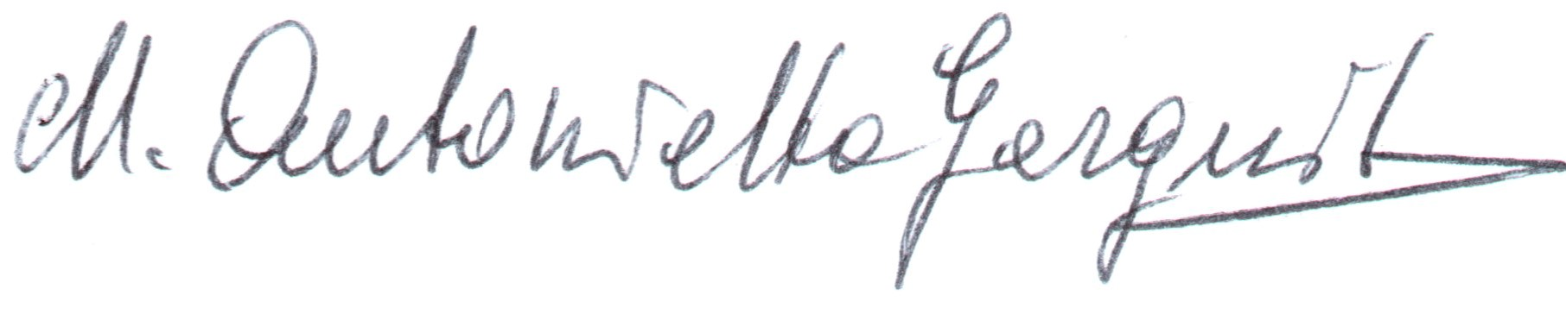

Club per l’Unesco di Perugia- Gubbio- Alta Umbria. Socio Federazione Italiana Associazioni, Club e Centri Unesco- Sede Viale Roma, 15 06121 Perugia-Italia tel. 3401016218 Sito: www.clubunescoperugia.org-Email info@cluunescopewrugia.org-fecipric@libero.it

